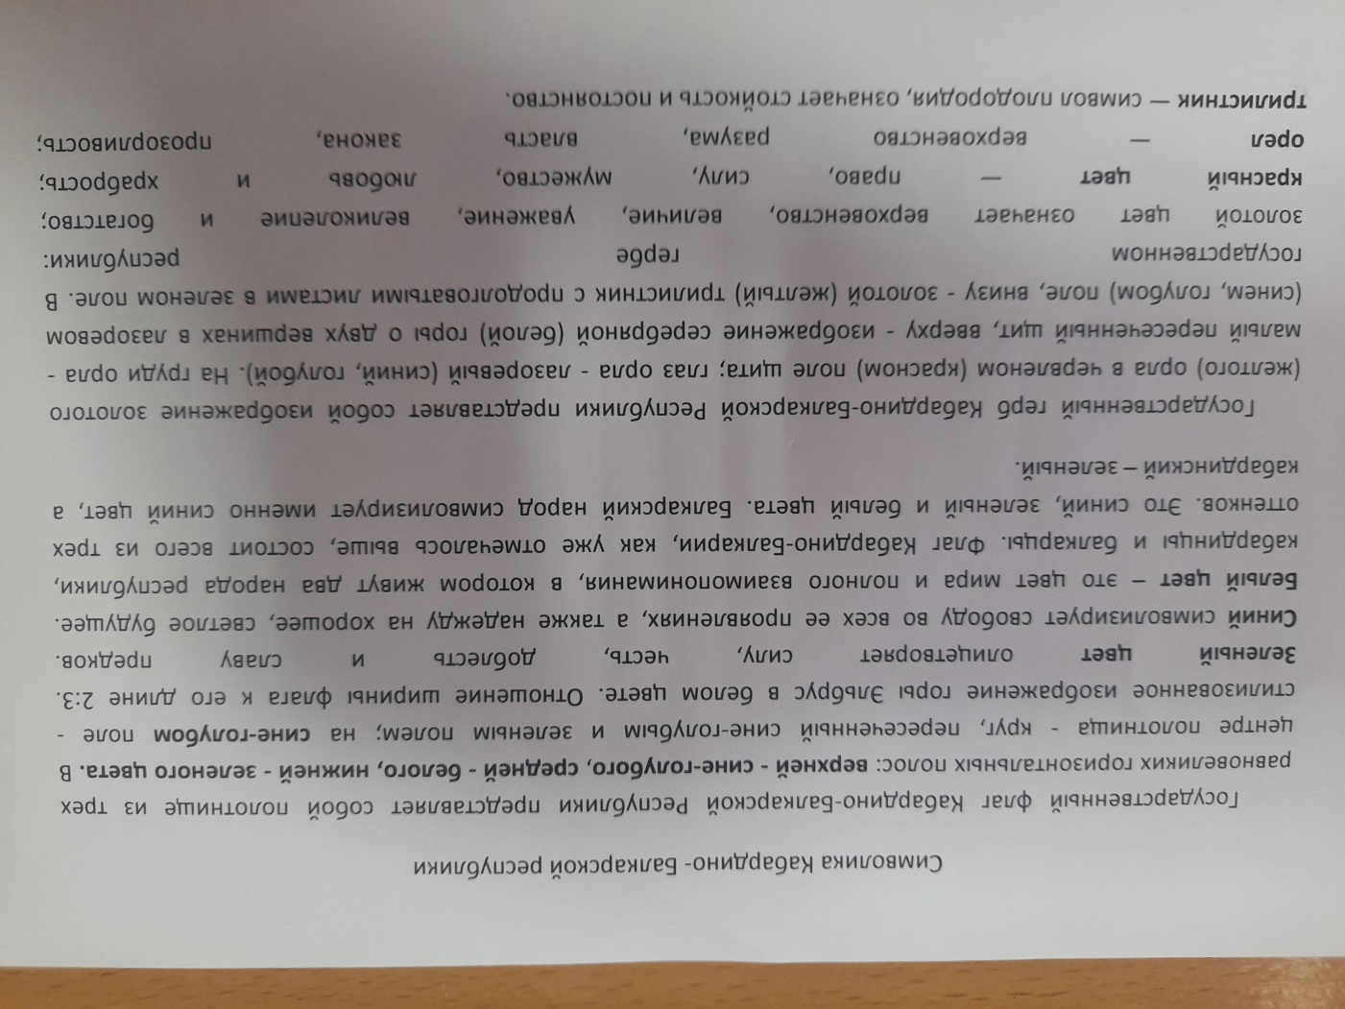

Добрый день, ребята! Тема сегодняшнего урока по краеведению - «Символика КБР». Прочитайте текст.

К следующему уроку подготовьтесь к пересказу. Составьте 3 вопроса по

тексту.